Załącznik nr 1 Formularz Ofertowy

Nazwa Wykonawcy/ Wykonawców w przypadku oferty wspólnej:.....................................................................................................................................
Adres*:........................................................................................................................................
........................................................................................................................................
REGON * ........................................................................................................................................
NIP*: ........................................................................................................................................
Nr TEL.* ........................................................................................................................................
NR SKRZYNKI ePUAP na który Zamawiający będzie przesyłać korespondencję: …………………………………**
ADRES POCZTY ELEKTRONICZNEJ ……………………………………………………………**
* - w przypadku oferty wspólnej należy podać dane dotyczące Pełnomocnika Wykonawców
** - należy obowiązkowo podać nr faksu LUB ADRES POCZTY ELEKTRONICZNEJ, na który Zamawiający będzie przesyłać korespondencję

Gmina Osieck
ul. Rynek 1
08-445 Osieck
OFERTA
na wykonanie zamówienia znak: ZP.271.8.2021, pn. „Modernizacja podłogi w hali sportowej Szkoły Podstawowej w Osiecku”

OFERUJEMY WYKONANIE W/W ZAMÓWIENIA ZA ŁĄCZNĄ CENĘ RYCZAŁTOWĄ:
netto ................................................zł + podatek VAT .........%, tj. kwota........................... zł, co daje kwotę brutto .................................. zł (słownie: ..............................................................
………………………………………………………………..……………………....................zł)

  - Oświadczamy, że powyższe ryczałtowe wynagrodzenie brutto zwiera wszystkie koszty, jakie ponosi Zamawiający w przypadku wyboru niniejszej oferty.
  - Zobowiązujemy się, że przedmiot zamówienia zostanie wykonany w terminie …………………………………………
Zobowiązujemy się udzielić Zamawiającemu 36 miesięcznej gwarancji jakości i rozszerzyć okres rękojmi za wady fizyczne do …… miesięcy na przedmiot zamówienia licząc od następnego dnia po podpisaniu bezusterkowego, końcowego protokołu odbioru robót. Dodatkowo oferujemy ……….. miesięcy gwarancji jakości.
  - Akceptujemy warunki płatności – przelewem w ciągu 30 dni od dnia otrzymania przez Zamawiającego prawidłowo wystawionej faktury – określone w projekcie umowy stanowiącym załącznik do SIWZ.
  - Oświadczamy, że:
    - zapoznałem/liśmy się ze „Specyfikacją Warunków Zamówienia” znak sprawy ZP.271.8.2021 i jej modyfikacjami i nie wnoszę/wnosimy do niej zastrzeżeń, zdobyłem/zdobyliśmy wszelkie informacje niezbędne do prawidłowego przygotowania i złożenia niniejszej oferty.
    - projekt umowy stanowiący integralną część SWZ został przez nas bezwarunkowo zaakceptowany i w przypadku wyboru mojej/naszej oferty zobowiązuje/my się do zawarcia umowy na określonych w nim warunkach, miejscu i terminie.
    - nie wykonywałem/liśmy żadnych czynności związanych z przygotowaniem niniejszego postępowania, oraz że nie posłużyłem/liśmy się w celu sporządzenia oferty osobami uczestniczącymi w dokonywaniu tych czynności.
    - zapoznałem/liśmy się z dokumentacją projektową dotyczącą przedmiotu niniejszego zamówienia.
    - uważam/y się za związanych niniejszą ofertą przez okres 30 dni od upływu terminu składania ofert.
  - W przypadku wybrania mojej/naszej oferty deklaruje/my wniesienie zabezpieczenia należytego wykonania umowy i nienależytego wykonania umowy w formie ................................................ przed zwarciem umowy.
  - Oświadczam/y, iż:
  - nie zamierzam(-y) powierzyć do podwykonania żadnej części niniejszego zamówienia podwykonawcom*
  - zamierzam(-y) powierzyć do podwykonania następujące części niniejszego zamówienia podwykonawcom*

Lp. | CZĘŚĆ ZAMÓWIENIA POWIERZONA PODWYKONAWCY
  - Oświadczam/y, że informacje stanowiące tzw. Tajemnicę przedsiębiorstwa w rozumieniu art. 11 ust. 4 ustawy o zwalczaniu nieuczciwej konkurencji***, zostały umieszczone w odrębnej kopercie z adnotacją „Tajemnica przedsiębiorstwa”.***
  - Składam/y niniejszą ofertę w imieniu własnym*/jako Wykonawcy wspólnie ubiegający się o udzielenie zamówienia*. Ponadto oświadczam/y, że będzie/my odpowiadać solidarnie za wykonanie niniejszego zamówienia*.
  - Oświadczamy, że oferta nie stanowi czynu nieuczciwej konkurencji.
  - Do niniejszej oferty załączam/y następujące oświadczenia i dokumenty wykazujące spełnianie warunków udziału w postępowaniu **:
- …………………………………………………………………………………………………
- …………………………………………………………………………………………………
- …………………………………………………………………………………………………
- …………………………………………………………………………………………………
- …………………………………………………………………………………………………
- …………………………………………………………………………………………………
- …………………………………………………………………………………………………
- …………………………………………………………………………………………………
- …………………………………………………………………………………………………
- ………………………………………………………………………………………………..
- Oświadczenie o braku podstaw do wykluczenia
- Aktualny odpis z właściwego rejestru, jeżeli odrębne przepisy wymagają wpisu do rejestru, w celu wykazania podstaw do wykluczenia

Oferta zawiera _______ stron.

UWAGA:
*) niepotrzebne skreślić
**) jeżeli dołączone są odpisy dokumentów lub ich kopie, to muszą być one poświadczone przez
Wykonawcę za zgodność z oryginałem na każdej stronie dokumentu
***) jeżeli dotyczy Wykonawcy

dokument należy podpisać kwalifikowanym podpisem elektronicznym
lub podpisem zaufanym lub podpisem osobistym
przez osobę lub osoby umocowane do złożenia podpisu
w imieniu wykonawcy

Załącznik nr 2 Oświadczenie o braku podstaw do wykluczenia i o spełnianiu warunków udziału w postępowaniu

pieczęć lub nazwa Wykonawcy

Dane podmiotu w imieniu którego składane jest oświadczenie
Wzór oświadczenia o braku podstaw do wykluczenia

Na potrzeby postępowania o udzielenie zamówienia publicznego
pn. „Modernizacja podłogi w hali sportowej Szkoły Podstawowej w Osiecku”

prowadzonego przez Gminę Osieck, ul. Rynek 1, 08-445 Osieck, oświadczam, co następuje:

INFORMACJA DOTYCZĄCA WYKONAWCY:
Wykonawca, w tym wykonawca wspólnie ubiegający się o udzielenie zamówienia

Podmiot udostępniający zasoby

……………………………………………
……………………………………………
……………………………………………
(Pełna nazwa, adres, NIP/PESEL, KRS/CIDEG)
……………………………………………
Reprezentowany przez:
……………………………………………..
(Imię, nazwisko, stanowisko, podstawa reprezentacji)

Oświadczenie składane na podstawie art. 273 ust. 2 ustawy z dnia 11 września 2019r. Prawo zamówień publicznych (t.j. Dz. U. 2019, poz. 2019 z późn. Zm.) dotyczące przesłanek wykluczenia z postępowania oświadczam, że
      - Oświadczenie:
Oświadczam, że podmiot, w imieniu którego składane jest oświadczenie:
Nie podlega wykluczeniu z postępowania na podstawie art. 108 ust. 1 ustawy Pzp,
Podlega wykluczeniu z postępowania na podstawie art. 108 ust. 1 ustawy Pzp
  - Jeżeli podmiot w imieniu którego składane jest oświadczenie podlega wykluczeniu (sekcja wypełniana jedynie w przypadku, gdy odpowiedź w sekcji 1 brzmi TAK:
Oświadczam, że podmiot, w imieniu którego składane jest oświadczenie podlega wykluczeniu z postępowania na podstawie art. ………… ustawy Pzp (podać podstawę mają zastosowanie podstawę wykluczenia).
Jednocześnie oświadczam, że na podstawie art. 110 ust. 2 ustawy Pzp podmiot, w imieniu którego składane jest oświadczenie podjął następujące środki naprawcze:
……………………………………………………………………………………………………………
  - Oświadczenie dotyczące podanych informacji:

…………….……. (miejscowość), dnia ………….……. r.

…………………………………………
(podpis)

Oświadczam, że spełniam kryteria selekcji określone przez zamawiającego w ..……………………………………………………………………………………………. (wskazać dokument i właściwą jednostkę redakcyjną dokumentu, w której określono kryteria selekcji),
tj. ………………………………………………………………………………………………………………
……………………………………………………………………………..…………………………………..
………………………………………………………………………………………………………………………………………………………………………….………………………………………………………...
(wymienić kryteria selekcji, które spełnia wykonawca).

…………….……. (miejscowość), dnia ………….……. r.

…………………………………………
(podpis)

INFORMACJA W ZWIĄZKU Z POLEGANIEM NA ZASOBACH INNYCH PODMIOTÓW:
Oświadczam, że w celu wykazania spełniania warunków udziału w postępowaniu, określonych przez zamawiającego w………………………………………………………...……….. (wskazać dokument i właściwą jednostkę redakcyjną dokumentu, w której określono warunki udziału w postępowaniu), polegam na zasobach następującego/ych podmiotu/ów: ……………………………………………………………………….
..……………………………………………………………………………………………………………….…………………………………….., w następującym zakresie: …………………………………………
………………………………………………………………………………………………………………… (wskazać podmiot i określić odpowiedni zakres dla wskazanego podmiotu).

…………….……. (miejscowość), dnia ………….……. r.

…………………………………………
(podpis)

Oświadczam, że w celu wykazania spełniania kryteriów selekcji, określonych przez zamawiającego w…………………………………………………………..…………….. (wskazać dokument i właściwą jednostkę redakcyjną dokumentu, w której określono warunki udziału w postępowaniu), polegam na zasobach następującego/cych podmiotu/ów: ……………………………………………………………………….
………………………………………………………………………………………………………………………………………………….. w następującym zakresie: ……………………………………………….
……………………………………………………… (wskazać podmiot i określić odpowiedni zakres dla wskazanego podmiotu).

…………….……. (miejscowość), dnia ………….……. r.

…………………………………………
(podpis)

OŚWIADCZENIE DOTYCZĄCE PODANYCH INFORMACJI:

Oświadczam, że wszystkie informacje podane w powyższych oświadczeniach są aktualne
i zgodne z prawdą oraz zostały przedstawione z pełną świadomością konsekwencji wprowadzenia zamawiającego w błąd przy przedstawianiu informacji.

…………….……. (miejscowość), dnia ………….……. r.

dokument należy podpisać kwalifikowanym podpisem elektronicznym
lub podpisem zaufanym lub podpisem osobistym
przez osobę lub osoby umocowane do złożenia podpisu
w imieniu wykonawcy

Załącznik nr 3 Zobowiązanie innego podmiotu do udostępnienia niezbędnych zasobów Wykonawcy
ZOBOWIĄZANIE PODMIOTU TRZECIEGO

do oddania do dyspozycji Wykonawcy niezbędnych zasobów na potrzeby wykonania zamówienia, w związku z powołaniem się na te zasoby celem spełnienia warunków udziału w postępowaniu przez Wykonawcę.

Na potrzeby wykonania zamówienia pod nazwą: Modernizacja podłogi w hali sportowej Szkoły Podstawowej w Osiecku

W IMIENIU:……………………………………………………………………………………………..
…………………………………………………………………………………………………………………………………………………………………………………………………………………………
(nazwa Podmiotu, na zasobach którego polega Wykonawca)

Zobowiązuję się do oddania swoich zasobów:
………………………………………………………………………………………………………………………………………………………………………………………………………………………………………………………………………………………………………………………………………
(określenie zasobu – wiedza i doświadczenie, potencjał techniczny, osoby)

do dyspozycji Wykonawcy:
…………………………………………………………………………………………………………………………………………………………………………………………………………………………
(nazwa Wykonawcy)

udostępniam Wykonawcy ww. zasoby w następującym zakresie (należy szczegółowo określić):
…………………………………………………………………………………………………………………………………………………………………………………………………………………………

Oświadczam, że jako podmiot udostępniający powyższe zasoby wezmę udziału w realizacji niniejszego zamówienia jako podwykonawca.
Podmiot, który zobowiązał się do udostępnienia zasobów, odpowiada solidarnie z Wykonawcą za szkodę Zamawiającego powstałą w skutek nie udostępnienia tych zasobów, chyba że za nieudostępnienie zasobów nie ponosi winy.

…………………………….dnia……………………… roku
(miejscowość)

……..…………………………………………………………
(podpis Podmiotu na zasobach, którego Wykonawca polega/
osoby upoważnionej do reprezentacji Podmiotu)

*Niniejszy dokument załączyć do oferty w przypadku korzystania z zasobów innego podmiotu.

Załącznik nr 4 Oświadczenie dotyczące przynależności lub braku przynależności do tej samej grupy kapitałowej
OŚWIADCZENIE WYKONAWCY
O PRZYNALEŻNOŚCI LUB BRAKU PRZYNALEŻNOŚCI DO TEJ SAMEJ GRUPY KAPITAŁOWEJ,
O KTÓREJ MOWA W ART. 108 UST. 1 PKT. 5 I 6 USTAWY PZP
W związku z ubieganiem się o udzielenie zamówienia publicznego w ramach postępowania pn. Modernizacja podłogi w hali sportowej Szkoły Podstawowej w Osiecku, OŚWIADCZAM, że:
* nie przynależę do tej samej grupy kapitałowej w rozumieniu ustawy z dnia 16 lutego 2007 r. o ochronie konkurencji i konsumentów (t.j. Dz.U. z 2020 r. poz. 1076, z późn. zm.), o której mowa w art. 108 ust. 1 pkt 5 i 6 ustawy PZP z innymi wykonawcami, którzy złożyli odrębne oferty w niniejszym Postępowaniu o udzielenia zamówienia.
* przynależę do tej samej grupy kapitałowej w rozumieniu ustawy z dnia 16 lutego 2007 r. o ochronie konkurencji i konsumentów (t.j. Dz.U. z 2020 r. poz. 1076, z późn. zm.), o której mowa w art. 108 ust. 1 pkt 5 i 6 ustawy PZP z następującymi wykonawcami, którzy złożyli odrębne oferty w niniejszym postępowaniu o udzielenia zamówienia:.

Przedstawiam w załączeniu następujące dokumenty lub informacje potwierdzające, że przygotowanie oferty nastąpiło niezależnie od ww. wykonawcy/wykonawców oraz że powiazania z ww. wykonawcą/wykonawcami nie prowadzą do zakłócenia konkurencji w postępowaniu o udzielenie niniejszego zamówienia:

dokument należy podpisać kwalifikowanym podpisem elektronicznym
lub podpisem zaufanym lub podpisem osobistym
przez osobę lub osoby umocowane do złożenia podpisu
w imieniu wykonawcy
* nieodpowiednie skreślić

Załącznik nr 5

WYKAZ ROBÓT BUDOWLANYCH
W ZAKRESIE NIEZBĘDNYM DO WYKAZANIA SPEŁNIANIA WIEDZY
I DOŚWIADCZENIA, WYKONANYCH W OKRESIE OSTATNICH 5 LAT PRZED UPŁYWEM TERMINU SKŁADANIA OFERT, A JEŻELI OKRES PROWADZENIA DZIAŁALNOŚCI JEST KRÓTSZY – W TYM OKRESIE,
na potwierdzenie spełniania warunku, którego opis sposobu oceny został dokonany
w dziale VIII pkt. 2 ust. 4 tiret pierwszy SWZ

pieczęć lub nazwa Wykonawcy

OŚWIADCZAM(Y), ŻE:

Wykonałem*/wykonaliśmy* zgodnie z zasadami sztuki budowlanej i prawidłowo ukończyłem*/ukończyliśmy* w okresie ostatnich 5 lat przed upływem terminu składania ofert, a jeżeli okres prowadzenia działalności jest krótszy – w tym okresie, następujące roboty budowlane:
Lp. | PRZEDMIOT / RODZAJ WYKONANEGO ZAMÓWIENIA  z podaniem charakterystycznych parametrów obiektu potwierdzających spełnianie warunku udziału w postępowaniu | WARTOŚĆ  ROBÓT BUDOWLANYCH  BRUTTO  [zł] | MIEJSCE  WYKONANEGO  ZAMÓWIENIA | DATA WYKONANIA ZAMÓWIENIA
 |  |  |  | POCZĄTEK (DATA) | KONIEC (DATA)
1 | 2 | 3 | 4 | 5 | 6
UWAGA! - Wykonawca jest zobowiązany wypełnić wszystkie rubryki, podając kompletne informacje, z których wynikać będzie spełnienie warunków, o których mowa w SIWZ.

Do wykazu należy dołączyć dokumenty potwierdzające, że w/w roboty zostały wykonane zgodnie z zasadami sztuki budowlanej i prawidłowo ukończone.

* - niepotrzebne skreślić
**- wykreślić, jeżeli nie dotyczy

…………………….…., dnia ___.___.2021r. ……..……..…………………….....................
dokument należy podpisać kwalifikowanym podpisem elektronicznym
lub podpisem zaufanym lub podpisem osobistym
przez osobę lub osoby umocowane do złożenia podpisu
w imieniu wykonawcy

Załącznik nr 6
Opis przedmiotu zamówienia

Przedmiotem projektowanego remontu jest demontaż elementów zamontowanych do podłogi (uniemożliwiających jej rozbiórkę), demontaż istniejących warstw podłogi, wykonanie izolacji poziomej i odtworzenie istniejącej podłogi sportowej na bazie zdemontowanych materiałów jednocześnie wymieniając uszkodzone elementy podłogi (Wariant I) lub wykonanie nowej systemowej podłogi sportowej powierzchniowo elastycznej (Wariant II) - zalecany.

Szczegółowy zakres robót :
- Demontaż drabinek gimnastycznych
- Demontaż listw ptrzypodłogowych
- Demontaż nawierzchni syntetycznej wraz z elementami studzienek rewizyjnych zlokalizowanych w przestrzeni podłogi boiska.
- Demontaż płyty wiórowej wodoodpornej budowlanej gr 25 mm
- Demontaż rusztu drewnianego 75x20 mm co 20 – 30 mm
- Demontaż legarów górnych 100x25 mm
- Demontaż legarów dolnych 100x25 mm
- Demontaż podkładek gumowych o gr. 4 – 20 mm
- Demontaż folii izolacyjnej (prawdopodobnie uszkodzonej)
- Na istniejącym podkładzie betonowym wykonanie poziomej izolacji przeciwwilgociowej z folii PCV gr. 0,2 mm ułożonej na zakładkę 15 cm
- Montaż podkładek gumowych o gr. 4 – 20 mm
- Montaż legarów dolnych 100x25 mm
- Montaż legarów górnych 100x25 mm
- Montaż rusztu drewnianego 75x20 mm co 20 – 30 mm t.zw. ślepej podłogi (zalecane wykonanie z drewna bukowego)
- Ułożenie izolacji z folii PE gr. min. 0,2 mm ułożona na zakładkę 15 cm.
- Ułożenie jednej lub dwóch warstw płyty OSB wodoodpornych gr. 12 mm (pomiędzy krawędzią podłogi a ścianą należy zachować dylatację o szerokości ok. 3 cm)
- Montaż (klejenie cało powierzchniowe) nawierzchni syntetycznej (wykładziny sportowej) gr. min 4 mm ze zgrzewaniem połączeń (wraz z elementami studzienek rewizyjnych umieszczonych w podłodze sali gimnastycznej). Kolorystyka bez zmian
- Montaż lakierowanych listew przypodłogowych z funkcją wentylacji grawitacyjnej (zapewniające właściwą wentylację przestrzeni podpodłogowej wspomagając istniejące kanały wentylacyjne umieszczone tuż nad podłoga w ścianie zachodniej sali gimnastycznej. Ruch powietrza poza samą pracą podłogi sportowej można wymusić montując dodatkowo w istniejących otworach wentylacyjnych wentylatory – z oględzin wynika że przy budowie sali przewidziano zasilenie dodatkowych wentylatorów).
- Malowanie linii boisk (należy odtworzyć oznaczenia dla istniejących boisk do gier sportowych: siatkówka, koszykówka i boisko do zajęć szkolnych dla 3 grupy po 25 osób).
- Montaż drabinek gimnastycznych
- Konserwacja posadzki
- Uporządkowanie terenu prac remontowych

Elementy podłogi muszą posiadać:
- Oświadczenie o sposobie zabezpieczenia drewna użytego na ruszt i użytych środkach ochrony
- Dokument potwierdzający dopuszczenie do stosowania użytego środka ochrony ogniowej drewna
- Deska podłogowa musi posiadać certyfikat lub deklarację zgodności z PN lub EN
- Kartę danych technicznych potwierdzającą spełnienie ww. Wymagań technicznych (np. oryginalna karta techniczna lub wyniki badań laboratoryjnych)

Widok warstw istniejącej podłogi sportowej w Sali gimnastycznej przy Szkole Podstawowej im. Powstańców Styczniowych w Osiecku.

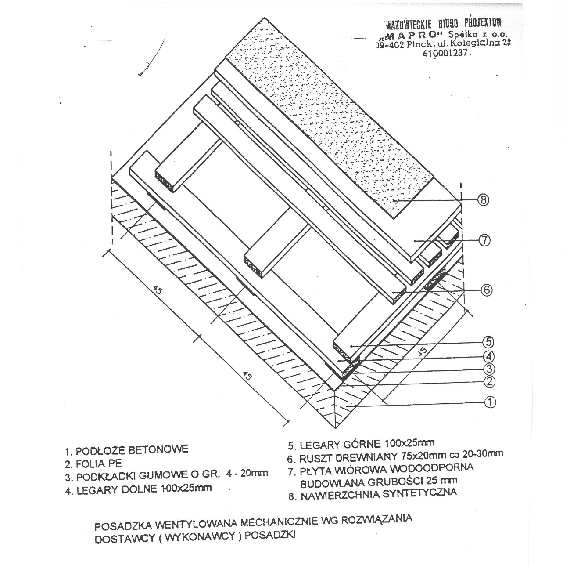

Odrębne oświadczenia składa wykonawca oraz podmiot udostępniający zasoby.

